Az online tárlatvezetés módszere
Közép-Dunántúl régió
Készítette: Magyar Anett, földrajz szakos tanárjelölt, 2018

Az online tárlatvezetés módszerét alkalmazva készítettem el feladatomat a Közép-Dunántúl régióhoz kapcsolódóan a Pearltrees nevű oldal segítségével. Azért esett erre az oldalra a választásom, mert a régió megismerésekor több olyan információhordozót használtam, ami jobban segíti a diákok tájékozódását, ugyanis ezen az oldalon beágyazhatók különféle weboldalak, így például a feladatlap és a témához elkészített Google Maps térkép is. Valamint az általam alkalmazni kívánt szöveges és képi dokumentumokat ezen az oldalon lehetséges különböző mappákban elhelyezni. Az online tartalom és a feladatlap (lehetséges) megoldásokkal együtt a szöveges bemutatás után található linkeken keresztül érhető el. Az utolsó feladat lehetséges megoldása a dokumentum végén található.

Ezen témához kötődően az elkészített feladat 10. osztályos diákok számára készült. A 9–10. osztályos kerettantervekben a Magyarország – helyünk a Kárpát-medencében és Európában tematikai egységhez kötődik.

A feladatlap megoldható mind egyéni, mind csoportos munkával. Egyénileg inkább otthoni feladatmegoldásra alkalmas a feladatmegoldás időtartamából kifolyólag. Tanórán a csoportos feladatmegoldás eredményesebb lehet, mivel azt gondolom, hogy közösen szívesebben fedezik fel a régió sajátosságait, a kapcsolódó folyamatokat és összefüggéseket. Azonban a Pearltrees oldaláról elérhető linken felül érdemes biztosítani minden diáknak feladatlapot, ugyanis egyes feladatok hatékonyabban megoldhatók ezáltal, például az általános információk és a települések elhelyezkedésének rögzítése. Egy olyan tanórához kapcsolódva tudom leginkább elképzelni a téma ezen módszerrel történő tanítását, ahol a diákok csoportokban ismerkednek meg hazánk egyes régióival, és a Közép-Dunántúl régiót dolgozná fel az egyik csoport. Az egyes csoportok pedig úgy ismerkednek meg a többi régióval, hogy azokat gondolattérkép segítségével mutatják be egymásnak, valamint az otthoni tanulást segítve mindenkinek elérhetővé teszi a tanár a régiókhoz kapcsolódó online tartalmat.

A Közép-Dunántúl régióhoz kapcsolódó tárlatot három fő csoportra osztottam, melyeket a diákok feladatlapos irányítással tekintenek meg és oldják meg a hozzájuk kötődő feladatokat. Az első részéhez – „A régió elhelyezkedése, általános jellemzői” mappához – kapcsolódik az első feladat. A táblázatos adatrögzítés célja a szövegértés fejlesztése a mappában található cikkhez kapcsolódóan, valamint, hogy az alapvető ismeretek felelevenítésre kerüljenek. Emellett azonban célja az is, hogy következtetések kerüljenek levonásra például az ország egészére vonatkozó ugyanilyen adatokkal összefüggésben, így előkészítve a régióhoz kötődő más témakörökhöz kapcsolódó folyamatok és összefüggések megértését. A 2. feladat a régió természeti erőforrásaihoz és értékeihez kapcsolódik, aminek az első részében a diákok a régió területén található nyersanyagokkal és energiahordozókkal foglalkoznak, eközben felelevenítve a két fogalom közötti különbséget. A feladat második részében a régió nemzeti parkjaival és a kapcsolódó védelem alatt álló természeti értékekkel ismerkednek meg a diákok különböző szempontok szerint rendszerezve, így láttatva ezen területek sokszínűségét. A 3. feladat már a „Társadalmi, gazdasági jellemzők” mappához kötődik, azon belül pedig a „A régió gazdasági helyzete” mappában található településekhez elkészített térkép kapcsolódik leginkább hozzá. A diákok a régió településeihez tartozó információikat, a tárlatban bemutatott sajátosságokat idézetek segítségével elevenítik fel, illetve kontúrtérképen meghatározzák azok térbeli helyzetét. A 4. feladat célja ugyanezen témakörhöz kapcsolódóan folyamatok és összefüggések feltárása és rendszerezése. Az igaz állítások gyűjtéséhez kapcsolódóan történik meg a feltárás és egy cikk bevezető szövegének elkészítésével a rendszerezés. Az 5. feladat célja, hogy a diákok megismerkedjenek a régió kulturális értékeivel, idegenforgalmi szempontból jelentős létesítményeivel egy hétköznapi szituációhoz kapcsolódóan, így meglátva a régió sajátosságait ebből a szempontból. Az idegenforgalomhoz kapcsolódóan megyénként gyűjtöttem össze idegenforgalom szempontjából fontos létesítményeket, területeket. Veszprém megyéhez kapcsolódóan pedig látható egy külön mappában, hogy egy része a Balaton turisztikai régióhoz kötődik. A 6. feladathoz kapcsolódóan a diákok gondolattérképet, így rendszerezve a régióhoz kapcsolódó ismereteket, folyamatokat, összefüggéseket, melyek aztán bemutatásra kerülnek.

Összességében látható, hogy egy régió, országcsoport tanításánál fontos annak sajátosságait megláttatni, az arra jellemző folyamatokat és összefüggéseket olyan módon feltárni, hogy közben a környező régiókkal, országokkal való kapcsolat is feltárásra kerül, ehhez pedig hozzátartozik az is, hogy az adott témához tartozó területről a diákok rendelkeznek az alapvető információkkal.
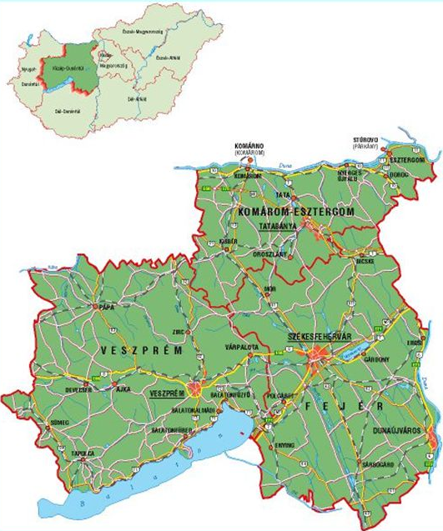

A feladathoz elkészített online tartalom elérhetősége: http://www.pearltrees.com/anett94/kozep-dunantul-regio/id20254822

A feladatlap (lehetséges) megoldásokkal: https://docs.google.com/document/d/1rG1yHDQsXBjBrF1LFeSg4F8ZNLVWwfZ6ZRhSjj_IVwE/edit?usp=sharing

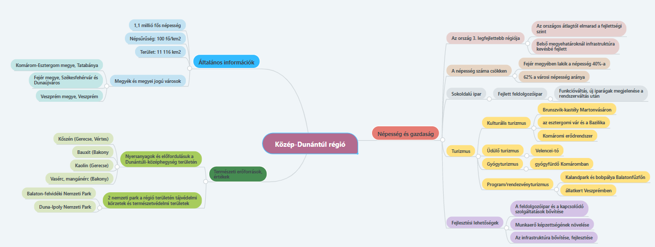
A 6. feladathoz tartozó lehetséges megoldás

